

**Industrie**

(Société Fluides Air Comprimé Services)  
S.A.R.L. au Capital de 8 000,00 €

SIRET : 518 702 998 00023 R.C.S de Romans

FR 86518702998.

Société **CRESTOISE de MENUISERIE**

Rue H. Barbusse

BP 114

26400 - CREST

*Montrigaud, le 17 Novembre 2015*

A l’attention de **Mr LESAFFRE Vincent**,

Objet : V/demande de semaine dernière

Monsieur,

Nous vous remercions pour votre demande, et avons le plaisir de vous proposer nos meilleures conditions de prix, délai, financement éventuel, pour la fourniture du matériel déterminé, suivant votre cahier des charges, ci-après :

CAHIER DES CHARGES :

* Pour débit estimé par vous de 60 m3/h à 7,5 bars, traité et séché + réseau suivant notre dernière entrevue, avec remontage de votre sécheur neuf
* Facteur de service = 1/8 soit MAXI 2000H/An !
* Tension d’alimentation de 400Vtri
* Changement compresseur usagé actuel, par un compresseur à vis de 7,5 kw, à vitesse variable ( ET NON FIXE, meilleur retour sur investissement, voir plus bas, mais option également proposée) pour économie d’énergie, et insonorisé
* Installation complète avec :
  + Nouvelle ligne électrique par vos soins
  + Nouvelle protection de tête dans armoire générale / vos soins
  + Sectionneur de proximité cadenassable, dans local technique par SFACS
  + Compresseur + Cuve + Purge + Filtration avant et après sécheur + *Sécheur vous appartenant, vérifié et reposé* + Bypass + Tuyauterie et plomberie + Manchons de dilatation + Traitement des condensats + réseau primaire et secondaire + Electricité et mise en conformité + Mo et déplacement

Solution A en vitesse variable RENNER et prime aux économies d’énergie

Solution B , moins value en vitesse fixe RENNER

************************************

##### I – COMPRESSEUR A VIS RENNER RSFTOP 7.5 A VITESSE VARIABLE (le meilleur rendement du marché à cette puissance !)

. Puissance : 7,5 kw

. Tension : 400 volts tri

. Plage de Débit : 0/20 m3/h à 71 m3/h

. Plage de Pression : 5 à 13 bars

. Niveau sonore : 60 dba

. 3 programmes de régulation

. Gestion RENNER TRONIC des micro-coupures illimitée sans avoir à se déplacer pour ré enclencher le système (Brevet Renner)

Possibilité de gestion à distance

6 entrées et sorties

Timer

. Très basse vitesse rotation des vis (Brevet Renner)

. Système compensation efforts sur jeu de vis portant la durée des roulements de 40 à 50000h

. **Economie sur coûts énergétiques, possibilité d’audit GRATUIT,**

**\* 532 € dès la première année et 3586 € sur 5 ans !**

**\* voir estimatif bilan actuel et futur, ci-après !**

. Vitesse régulée afin de coller au débit demandé

**Elimine les temps de marche à vide lors des périodes de faible consommation**

**Elimine l’élévation artificielle de la pression**

**Démarrage en douceur sans aucun pic d’intensité**

. Diamètre de rac. G 1/2 ‘’mâle

. Livré capoté, insonorisé avec son plein d’huile

. Côtes hors tout : 800 x larg500 x haut 1000 mm

. Poids : 172 kgs

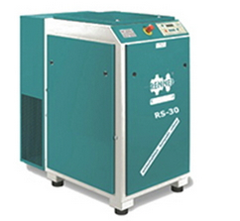

##### II- BILAN ESTIMATIF Actuel de vos consommations avec projection sur 5 ans entre un vis à vitesse fixe et un vis à vitesse variable et donc économie d’énergie , pour un besoin de 60 m3/h au maxi :

1 x 7,5 KW de 70 m3/h, tournant à 100 % et absorbant 9,95 kw au nominal, mais avec 50 % de taux de charge et 50 % à vide ou régulation – en journées de 10H

Consommation sur journées de 10 H sur 1 an et 5 ans avec un coût moyen du KW à 0,12 € et hausses par an de 12% MINIMUM !

A vide ou régulation la puissance utile est de 3 KW, soit :

3 kw x 0,12 € x 10 H x 250 jrs x 50% = 450 € sur année 1

518 € sur année 2

595 € sur année 3

684 € sur année 4

787 € sur année 5

Total sur 5 ans à venir =  **3034 € d’énergie consommée !**

En charge, la puissance utile est de 9,95 KW, soit :

9,95 kw x 0,12 € x 10 H x 250 jrs x 50% = 1425 € sur année 1

1638 € sur année 2

1884 € sur année 3

2167 € sur année 4

2492 € sur année 5

Total sur 5 ans à venir =  **9606 € d’énergie consommée !**

**Total consommé sur 5 ans, estimé à 12640 €**

Avec RSSTOP 7,5 RENNER (puiss maxi aux bornes = 9,95 kw à 7,5 bars) et taux de charge de 45% :

9,95 kw x 0,12 € x 10 H x 250 jrs x 45% = 1343 € sur année 1

1544 € sur année 2

1776 € sur année 3

2042 € sur année 4

2349 € sur année 5

Total sur 5 ans à venir =  **9054 € d’énergie consommée !**

**ECONOMIE sur 5 ans = 3586 €, cela paye largement les 1650 € de différence, sans parler des années suivantes!**

**III – Une CUVE VERTICALE GALVANISEE DE 500 LITRES**

Equipée de ses organes standards de sécurité

. Pression de service : 11 bars

. Pression épreuve : 16 bars

**IV – Une PURGE ELECTRO PILOTEE POUR CUVE, ref.666 03 220**

##### V – PREFILTRATION DE PROTECTION SECHEUR, ref. BEA105

. Débit traité : de 105 à 125 m3/h à 1µ

. Avec indicateur de saturation

. Avec purge capacitive par micro-processeur et économie énergie

. Avec média filtrant garanti 30000H sans changement (Brevet déposé) (nettoyage à eau + savon 1 fois par an) vous faisant réaliser 1 économie sur 6 ans de 550 €

. Raccordement : 1/2 ″ gaz

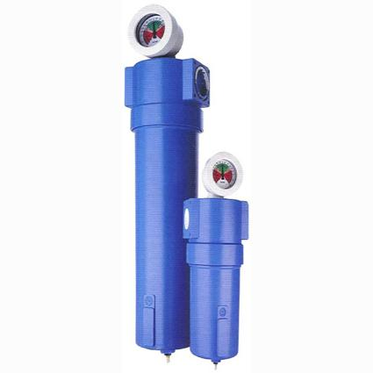

##### VI – CIRCUIT BY PASS TOUT EQUIPE VANNES D. 1’’ + TUYAUTERIE INOX sertie

##### Réseau en inox serti aucun flexible , permettant ainsi toute intervention, sans arrêt de production.

VII – UN SECHEUR par réfrigération , vous appartenant, vérifié et reposé de capacité 60/70 m3/h

VIII – UN SEPARATEUR DE CONDENSATS BEKO ref. Owamat 10

. Pour traiter l’ensemble des appareils du local technique sur un site non classé (art.742 de mars 1992, obligatoire au 01 01 96 )

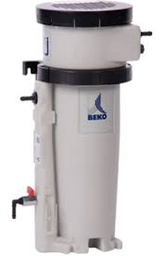. Capacité de traitement : 150 m3/h

##### IX – ENSEMBLE TUYAUTERIE RESEAU INOX

1/ Agréments :

. suivant normes NFT54002, 54028 et NFA571 …

. excellent comportement au choc

. nombreuses réalisations dans la région

**. Garantie constructeur de 10 ans !**

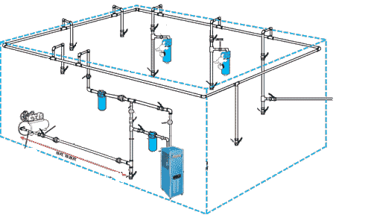

2/ Pose en circuit bouclé (équilibrage des pressions, beaucoup moins de pertes de charge, et économie de vos compresseurs)

3/ Tuyauterie principale en diam. 28, environ 162 m (vous permettant de passer jusqu’à 400 m3/h, d’évoluer ultérieurement en terme de besoin et le tout sans changer de tuyauterie)

4/ Tuyauterie secondaire en diam. 22, environ 36 m,

5/ Réseau tertiaire pour canalisation des purges et gestion de celles-ci

6/ 13 descentes, avec col de cygne, vanne d’isolement et double utilisation à chaque poste, donc 26 utilisations possibles.

. 1 Tube spiralé avec soufflette de sécurité HDAIR, dans local tech.

. 14 Coupleurs rapides à double sécurité,

. 14 Bouchons, té, raccords union, colliers, etc

. 2 Régulateurs de débit, à votre convenance !

X – LOT PRESTATIONS DE SERVICE, COMPRENANT :

. Fournitures et travaux électriques, **prévus par SFACS !!!** :

. Sectionneur de proximité cadenassable suivant puissance compresseur (décret de Nov. 1988, art.10 et art. R 233.93 du 15 juillet 1980 sur la protection des travailleurs)

. Câble entre sectionneur et compresseur

. Ajout d’une prise en 220VMono sur circuit déjà existant ( 2 prises nécessaires _sécheur et purge_)

. Fournitures plomberie pour local technique (tubes vannes etc…)

. Manchon DILATOFLEX pour raccordement compresseur

. Branchements électriques, **prévus par SFACS !!!**

. Raccordement en air de toute l’installation

. Tirage et pose des tuyauteries

. GAINAGES en acier galvanisé sortie d’air chaud sur RSFTOP pour récupération des calories

. Mise en air, mise en route, mise au point de l’installation

. Main d’œuvre

. Déplacements

.**PRET GRATUIT dans les 2 Heures de compresseur à vis !**

NOTA 1: Electricité dans local technique amenée par vos soins, protégée et calibrée suivant machines à installer

NOTA 2 : SFACS est à même de réaliser tous travaux électriques supplémentaires, suivant devis.

**XI – COUT :**

**Solution A :**

Soit une **installation complète** intégrant « Machines **vitesse VARIABLE** + RESEAUX + tous travaux électriques dans local + plomberie + manchon souple + MO et déplacements »

* + En 3 fois sans frais + PRET GRATUIT dans les 2 Heures de compresseur à vis, ou paiement comptant avec escompte… !

**Soit 17966 € net ht franco installé**

Prime CEE aux économies d’énergie de 154,30 € net ht , zone H 1, reversée sous 2 mois ( formalités/ SFACS

Soit Soulte à : 17811,79 € net ht franco

**Solution B :**

Soit une **installation complète** intégrant « **Machines vitesse FIXE** + RESEAUX + tous travaux électriques dans local + plomberie + manchon souple + MO et déplacements »

**Soit vitesse fixe à 16166 € net ht franco installé**

*\* Dont coût inclus pour information:*

*. Machine RSFTOP7.5 non posée à …………………………5778 € net ht franco*

*. Cuve 500L non posée à …………………………………………540 € net ht franco*

*. Filtre BEA105 1µ non posé à ………………………………………195 € net ht franco*

*. Purge électropilotée non posée à …………………………….84 € net ht franco*

*. Traitement de condensats non posé à ……………………320 € net ht franco*

*. Lot accessoires réseau inox , dilatoflex ,à…………………3675 € net ht franco*

*. Nacelle par SFACS……………………………………………………..620 € net ht*

*. Coupleurs auto ………………………………………………………..340 € net ht*

*. Forfait installation, MO et déplacements + Sectionneur et travaux électriques, etc…………………………………………………………, soit différence restante*

##### XII – GENERALITES

**. Visite d’installations semblables** possibles ( plus de 450 à notre actif, comme les stés JARS, VIVIER Injection, BAULE et EXSTO Thermoplastiques, EFR Méditerranée à 13 Vitrolles, TECHNOCOLOR 83 Sixfours, UNIDECOR, VINCI THALES, ESAL, MCR, MD MODELAGE, ESAT, BAXTER Injection, FCA 07 Tournon, DEVES 07 Brune, LAFUMA 26 Anneyron, FROMAGERIE ALPINE, 07 MGP, 07 GIRAUD DELAY, 26 STV Valence, D.P.International 01 Chaleins, COOP LA DAUPHINOISE 38 La Côte,…et plus de 500 locaux techniques en maintenance ) sur simple rendez vous !

**. Délai de l’ensemble : 1 à 2 semaine, à affiner !**

**. Garanties :** 1 an sur travaux, exception faite de ceux relevant par la loi de la garantie décennale du bâtiment.

2 ANS PDMO sur compresseur à vis

**. SAV et pièces détachées** assurés par notre équipe de techniciens, dans les meilleurs délais.

**. Prêt GRATUIT**, possible, d’un compresseur si besoin dans la limite des stocks (25 machines révisées prêtes à partir dans les 2 heures suivant appel).

**. Révision de prix :** Nous nous réservons le droit de revoir les prix indiqués plus haut, dans le cas de l’application d’un cahier des charges aux conditions administratives techniques ou commerciales autres que celles stipulées dans le présent devis.

**. Réserve de propriété :** En vertu de la loi 80335 du 12/05/80, les matériels livrés demeurent notre propriété jusqu’au paiement intégral du montant total des factures correspondantes, même si ceux-ci ont fait l’objet de transformation, d’intégration ou de reventes. Cette clause n’ayant pas été explicitement rejetée, sera considérée acceptée par l’acquéreur.

. **Devis** estimatif et servant de cahier des charges, compte tenu des éléments en notre possession et à affiner ensemble.

. D’une manière générale, n’est pas compris tout ce qui n’est pas explicitement décrit dans notre offre (notamment étanchéités toiture, mise aux normes éventuelle, tranchées…)

**. Règlement :**

Si en 3 fois sans frais :

30% à la commande par chèque

30% au démarrage des travaux par chèque

Solde à la fin des travaux par chèque

**. Validité de l’offre : Décembre 2015**

Espérant répondre à vos attentes, nous nous tenons à votre entière disposition pour tout renseignement complémentaire et vous remercions pour la confiance que vous nous témoignez en nous consultant.

Courtoisement.

Le service commercial

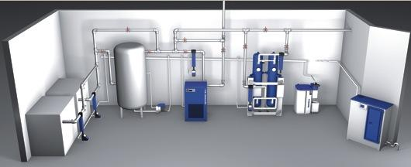

Suivi de ce dossier : M. Alain BALAZARD / tel 06 75 44 57 61

M. Lionel BETTON / tel 06 06 57 31 82

Docs et FT sur notre site